第三节 水资源的合理利用
【目标导航】
课程标准：以某种自然资源为例，说明在不同生产力条件下，自然资源的数量、质量对人类生存与发展的意义。
教学要求：理解自然资源是人类赖以生存和发展的物质基础，并具有社会与自然的双重属性。以某种自然资源为例，说明不同历史阶段，不同生产力条件下，自然资源的数量与质量对人类生存与发展的意义，树立科学的资源观和可持续发展观。
【课堂互动】
［知识点1］水资源及其分布
〖难点分解〗水资源的概念。
概 念 | 定 义 | 储 量
广义水资源 | 水圈内的水量总体 | 100％
狭义水资源 | 陆地上的淡水资源 | 2.53％
容易利用  的水资源 | 人类开发利用比较方便的陆地淡水资源 | 十万分之七

〖难点分解〗水资源的时空分布规律。
(1)影响水资源数量的因素：___________。
(2)衡量一个地区或一个国家水资源丰歉程度的指标：______________。
(3)水资源的分布规律：
①从水循环角度看：__________________________的地区，水资源丰富；_______________________________的地区，水资源贫乏。
②从世界范围看：按大洲说，_______洲最多(南极洲除外)，_______洲次之，________洲最少；按国家说，___________最多，____________次之，我国居世界第________。
③从我国看：从地区分布上看，我国________________________， 从时间分配上看，我国_____________________。
④总之，水资源分布很不平衡。

［知识点2］水资源与人类社会
〖问题探究〗
1、水资源的数量和质量对人类社会有何影响？

2、案例探究：试分析咸海的面积变化的原因及其影响。

［知识点3］水资源的合理利用
〖问题探究〗试分析全球水危机的原因。如何解决或缓解水资源紧张的状况？

【小试身手】单项选择题：
1.通常所说的水资源是指 ( )
A.河流水 B.淡水湖泊水 C.陆地淡水 D.水圈内的所有水
2.“农夫山泉饮用天然水”属于下列水源中的 ( )
A.淡水湖泊水 B.浅层地下水 C.河流水 D.深层地下水
3.衡量一个国家或地区水资源丰歉程度的指标是 ( )
A.总淡水量 B.多年平均径流总量 C.人均淡水总量 D.人均平均径流总量
4.我国北方水资源相对于南方更为短缺，根本原因在于 ( )
A.降水量少，用水量多 B.降水量少，水循环活跃
C.降水量多，用水量大 D.北方河流少于南方
5.关于我国水资源的叙述，错误的是 ( )
A.在空间分布上是南多北少，东多西少
B.建设跨流域引水工程，调节径流量是非常必要的
C.由于农业施用化学肥料和农药数量的不断提高，地下水受到不同程度的污染
D.我国江河年径流量按人口平均居世界之首

【思维导图】
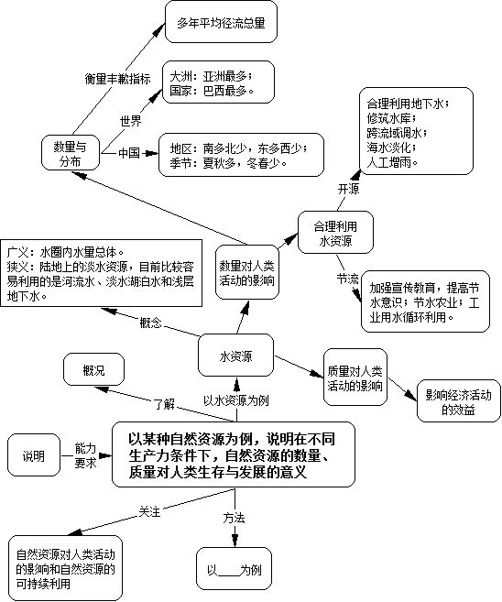

【当堂训练】
一、单项选择题：
1.关于我国水资源分布的叙述，错误的是 ( )
A.东部地区多，西部地区少 B.南方多北方少
C.夏秋两季多，冬春两季少 D.山区多，平原少
2、下列关于水资源的叙述，正确的是 （ ）
A．通常所说的水资源是指陆地上所有的水体
B．冰川分布于两极和高山地区，直接利用的极少，不属于水资源
C．目前利用的淡水资源，主要是河流水、淡水湖泊水和浅层地下水
D．水资源开发利用后，都能很快恢复如新
3.我国的商品粮生产基地主要分布在东部，西部很少，这反映出 ( )
A.利用水资源的技术不平衡 B.水资源的数量影响经济活动规模
C.水资源的质量影响经济活动的效益 D.人们目前主要开采利用河湖水
4.以色列粮食、水果不仅能够自给，还能大量出口，原因在于 ( )
A.靠近地中海，属于地中海气候，适宜农业发展
B.以色列粮食、水果品种好，产量大
C.先进的海水淡化技术和滴灌技术
D.河网密布，水资源充足
5.人类目前为缓解水资源空间分布不均，实施的工程措施是 ( )
A.采用滴灌技术，科学用水 B.修建水库，积蓄降水
C.修建跨流域调水工程 D.加大开采深层地下水
6.世界上许多国家供水不足，出现“水荒”，其原因主要是 ( )
①经济发达国家，用水浪费 ②地表水受污染严重，水质变坏 ③人口增多，工农业生产、居民生活耗水量大 ④水资源时空分布不平衡
A.①②③ B.①②④ C.①③④ D.②③④
7.在水资源的开发利用方面，下列措施合理的是 ( )
①大量抽取地下水，扩大灌溉面积 ②大面积排干沼泽地，既可开垦耕地又能获得水源 ③在城市积极开展水的循环利用 ④在缺水地区，修建雨水收集设备
A.①② B.②③ C.③④ D.②④
8.下列措施属于开发水资源的是 ( )
A.加强宣传，提高公民节水意识 B.海水淡化
C.加大科技投入，提高用水重复利用率 D.改进农业灌溉技术
二、判断题：
9.人类大量利用的淡水资源指的是河流水、淡水湖泊水和地下水，储量只占全球水体总量的十万分之七。 ( )
10.一个地区或一个国家水资源的丰歉程度，通常用多年人均径流总量来衡量。 ( )
11.啤酒厂建在水源充足、水质良好的地方，可以降低成本、提高产品质量，从而直接影响了啤酒生产的经济活动规模。 ( )
12.修建三峡工程属于水资源持续利用的节流措施。 ( )

三、综合题：
13. 读“我国多年人均水资源总量分布示意图”(图33-1)，分析回答下列问题。
图33-1
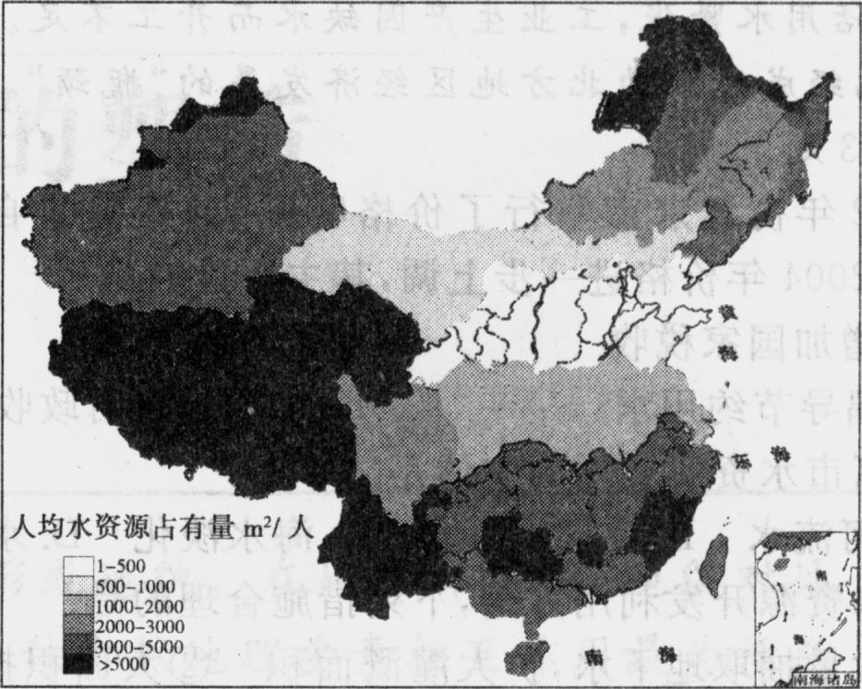
图33-5

(1)某一地区水资源的多少是指__________________总量的大小，它是由某一地区的__________和_________的多少所决定的。
(2)我国水资源总量空间分布的一般规律是：

(3)我国东部季风区人均水资源空间的分布一般规律是：

(4)试指出我国水资源最缺乏的地区，并分析其产生的原因。

【反思质疑】

